附件 电动伸缩门技术参数
- 货物一览表：
序号 | 项目名称 | 数量 | 采购单位 | 备注
1 | 电动伸缩门 | 1樘 | 屯溪区梅林法院 | 有强力纠偏机械导航功能
二、参考图片（电动门一）：
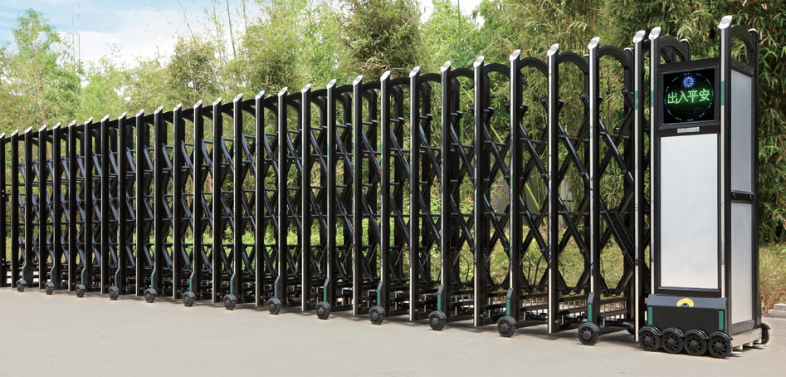

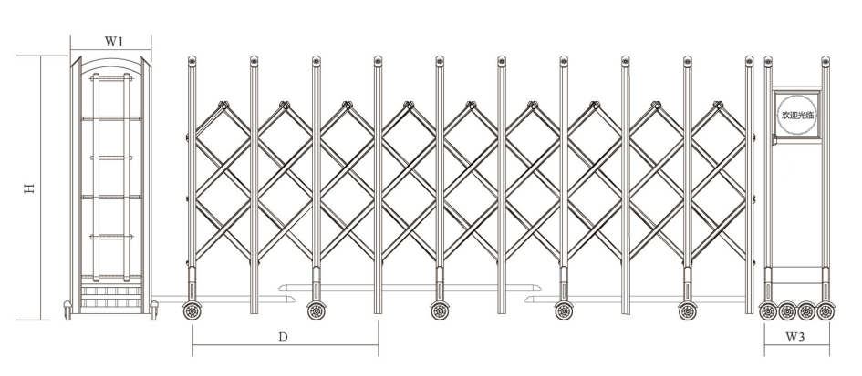
示意图（仅供参考）

门排规格
轨距 | W1 | W3 | H | D
705 | 523 | 400 | 1600 | 3档/1000

- 详细技术参数（电动门）
- 门体技术要求
1、有双轨道
2、门排采用高强度铝合金型材为原料、门长（拉伸长度）10米，高度为1.6米。
3、门排立柱规格：44×66立柱优质高强度合金材料制作而成并插有镜面，立柱帽使用压铸铝制造，外观45度斜面，镂空造型，表面使用粉末喷涂。
4、门体上横梁规格：25×50高强度合金材料。
5、门排斜副料（交叉杆）规格：33mm×44mm优质高强度合金材料，通体交叉。
6、轮子：压铸铝轮毂外包航空专用橡胶轮，在10米行程里，通过30万次来回测试，走轮无明显磨损。
7、门体每个伸缩管孔眼均镶有PA耐磨套，运行时无噪音。
8、门体为高级电泳料，超强耐腐，日久如新。
9、门排采用长直斜管双排固定联动方式，以及创新设计牵引力合力线下移，门排受力更科学，杜绝门体晃动和连杆间的撕扯冲击，增强了门排的运行稳定性。
(二)驱动装置要求：
1、有双轨。
2、主机控制部分采用全封闭防水防尘设计，机头底盘采用一体式注塑成型的塑钢底座（总厚度60mm、宽度30mm、加强钢筋厚度40mm），具有绝缘功能。
3、关键动力部分—机头电机为特制齿轮电机，蜗轮蜗杆减速、四轴八轮驱动、双电机，动力强劲、运行平稳。
4、配有内置式机械导轨，导向性能好，复位精度高，有强力纠偏功能。
5、工作时起步平稳，不摇晃，运行平稳快速不少于15米/分，确保不撞墙，使用次数不少于100万次。电机在频繁启动下不易发热。
6、配备LED数码显示屏，正面显示“欢迎光临”背面显示“出入平安”。
7、配有无线遥控装置，每樘电动门配2个遥控器，遥控距离≥30米。
8、配有离合装置，当停电或其它故障门体不能正常运行时，只需将离合钥匙插入离合孔内轻松旋转180度即可实现手动开关门；
9、配有双防撞系统：DP-108防撞雷达，伸缩门在关门时，距人或车辆距离30-50cm时可自动返回运行或停止运行。带有专用门控定位装置，在电动门伸缩门关闭到位时可以锁住。
10、须能抵御强风，保证在任何天气条件下可正常运行。

